新 书 推 荐
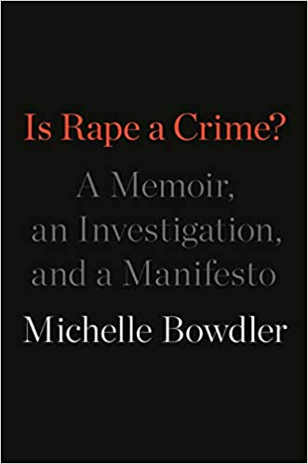
中文书名：《强奸是犯罪吗？一部回忆录、一场调查和一个宣言》
英文书名：IS RAPE A CRIME？
作 者：Michelle Bowdler
出 版 社：Flatiron
代理公司：Wendy Sherman/ANA/Lauren
页 数：304页
出版时间：2020年7月
代理地区：中国大陆、台湾
审读资料：电子稿
类 型：传记回忆录

- 入围2020年度国家图书奖（National Book Award）非虚构类长名单
- 入选《纽约时报》（New York Times）有声书新书和值得一读书单
- 入选文学网站Lit Hubs2020年最受期待作品书单
- 《出版者周刊》（Publishers Weekly）星级书评
- 《货架意识》（Shelf Awareness）星级书评

内容简介：

获奖作家兼公共卫生执行官米歇尔·鲍德勒（Michelle Bowdler）的这部回忆录讲述了几十年来我们的社会对性暴力的处理方式，对强奸是否是一种犯罪进行提问：因为强奸罪是各种重大犯罪中，报告最少、起诉最不成功，且定罪率不到3%的犯罪。案件在调查之前就已经结案，DNA证据多年来一直被放弃和忽视。

说法不在那么多时候很管用，人们很可能会觉得这种说法极其可笑。

考虑到这一切，我们似乎有理由认为询问强奸是不是一种犯罪是公平合理的。

1984年，波士顿性侵犯罪案小组（Boston Sexual Assault Unit）成立了，这是由于该城市发生了一系列入室抢劫和强奸恐吓，这把整个城市都吓坏了，而在这系列犯罪的末尾，是米歇尔本人所遭受的可怕强奸。二十年后，在与那些和她一样的受害者共事过一段时间之后，米歇尔决定找出案件发生的原因，以及为什么在一次简短的笔录之后，她再也没有收到任何来自警方的消息。

《强奸是犯罪吗？》一书既是一部集回忆录和文化调查于一身的专家著作，也是一部旨在振奋人心、发起号召，夺回我们的力量，整顿我们的世界的个人故事。

作者简介：

米歇尔·鲍德勒（Michelle Bowdler）是塔夫茨大学（Tufts University）卫生与健康部门的执行董事，从哈佛大学公共卫生学院（Harvard School of Public Health）毕业后，她从事与强奸有关的社会公正问题的研究已经超过10年。《强奸是犯罪吗？》（Is Rape a Crime?）是她的第一部著作。米歇尔是2017年芭芭拉·戴明纪念奖（Barbara Deming Memorial Award）的获得者。米歇尔的文章发表在《纽约时报》上，她的论文《最终会告诉你的孩子们》（“Eventually You Tell Your Kids”）和《巴贝洛格》（“Babelogue”）曾获得手推车奖（Pushcart Prizes）的提名。

媒体评价：

“紧急……对美国刑事司法系统最突出矛盾之一的控诉。”
----《波士顿环球报》（The Boston Globe）

“《强奸是犯罪吗》是一部独特的回忆录和社会正义的声音。鲍德勒是一位非常有天赋的作家。即使在描述可怕的错误时，她也会深思熟虑；即使在描述那种通常无法用语言表达的心灵上的巨大痛苦时，她的语言也依旧清晰迷人。”
----莫伊拉·多尼根（Moira Donegan），《卫报》（The Guardian）

“关于社会如何看待强奸的精彩研究。”
----《出版者周刊》（Publishers Weekly），星级书评

“本书是对强奸文化的强烈谴责，它将改革破碎制度的责任坚定地加诸执法部门和立法者的身上……这也将敦促读者要求改变。”
----《货架意识》（Shelf Awareness），星级书评

“具有挑衅性和启发性……鲍德勒的回忆录发人深省，是对暴力及其长期影响的个人叙述。””
----劳拉·查努克斯（Laura Chanoux），《书目杂志》（Booklist）

“亲密、有力……对‘可能发生在人类身上的最可怕的侵犯行为之一’的紧急、必要、直白的探索。”
----《科克斯书评》（Kirkus）

感谢您的阅读！
请将反馈信息发至：版权负责人
Email：Rights@nurnberg.com.cn
安德鲁·纳伯格联合国际有限公司北京代表处
北京市海淀区中关村大街甲59号中国人民大学文化大厦1705室, 邮编：100872
电话：010-82504106, 传真：010-82504200
公司网址：http://www.nurnberg.com.cn
书目下载：http://www.nurnberg.com.cn/booklist_zh/list.aspx
书讯浏览：http://www.nurnberg.com.cn/book/book.aspx
视频推荐：http://www.nurnberg.com.cn/video/video.aspx
豆瓣小站：http://site.douban.com/110577/
新浪微博：安德鲁纳伯格公司的微博_微博 (weibo.com)
微信订阅号：ANABJ2002

